## Migracion.1a.a.SIU Contexto Módulo

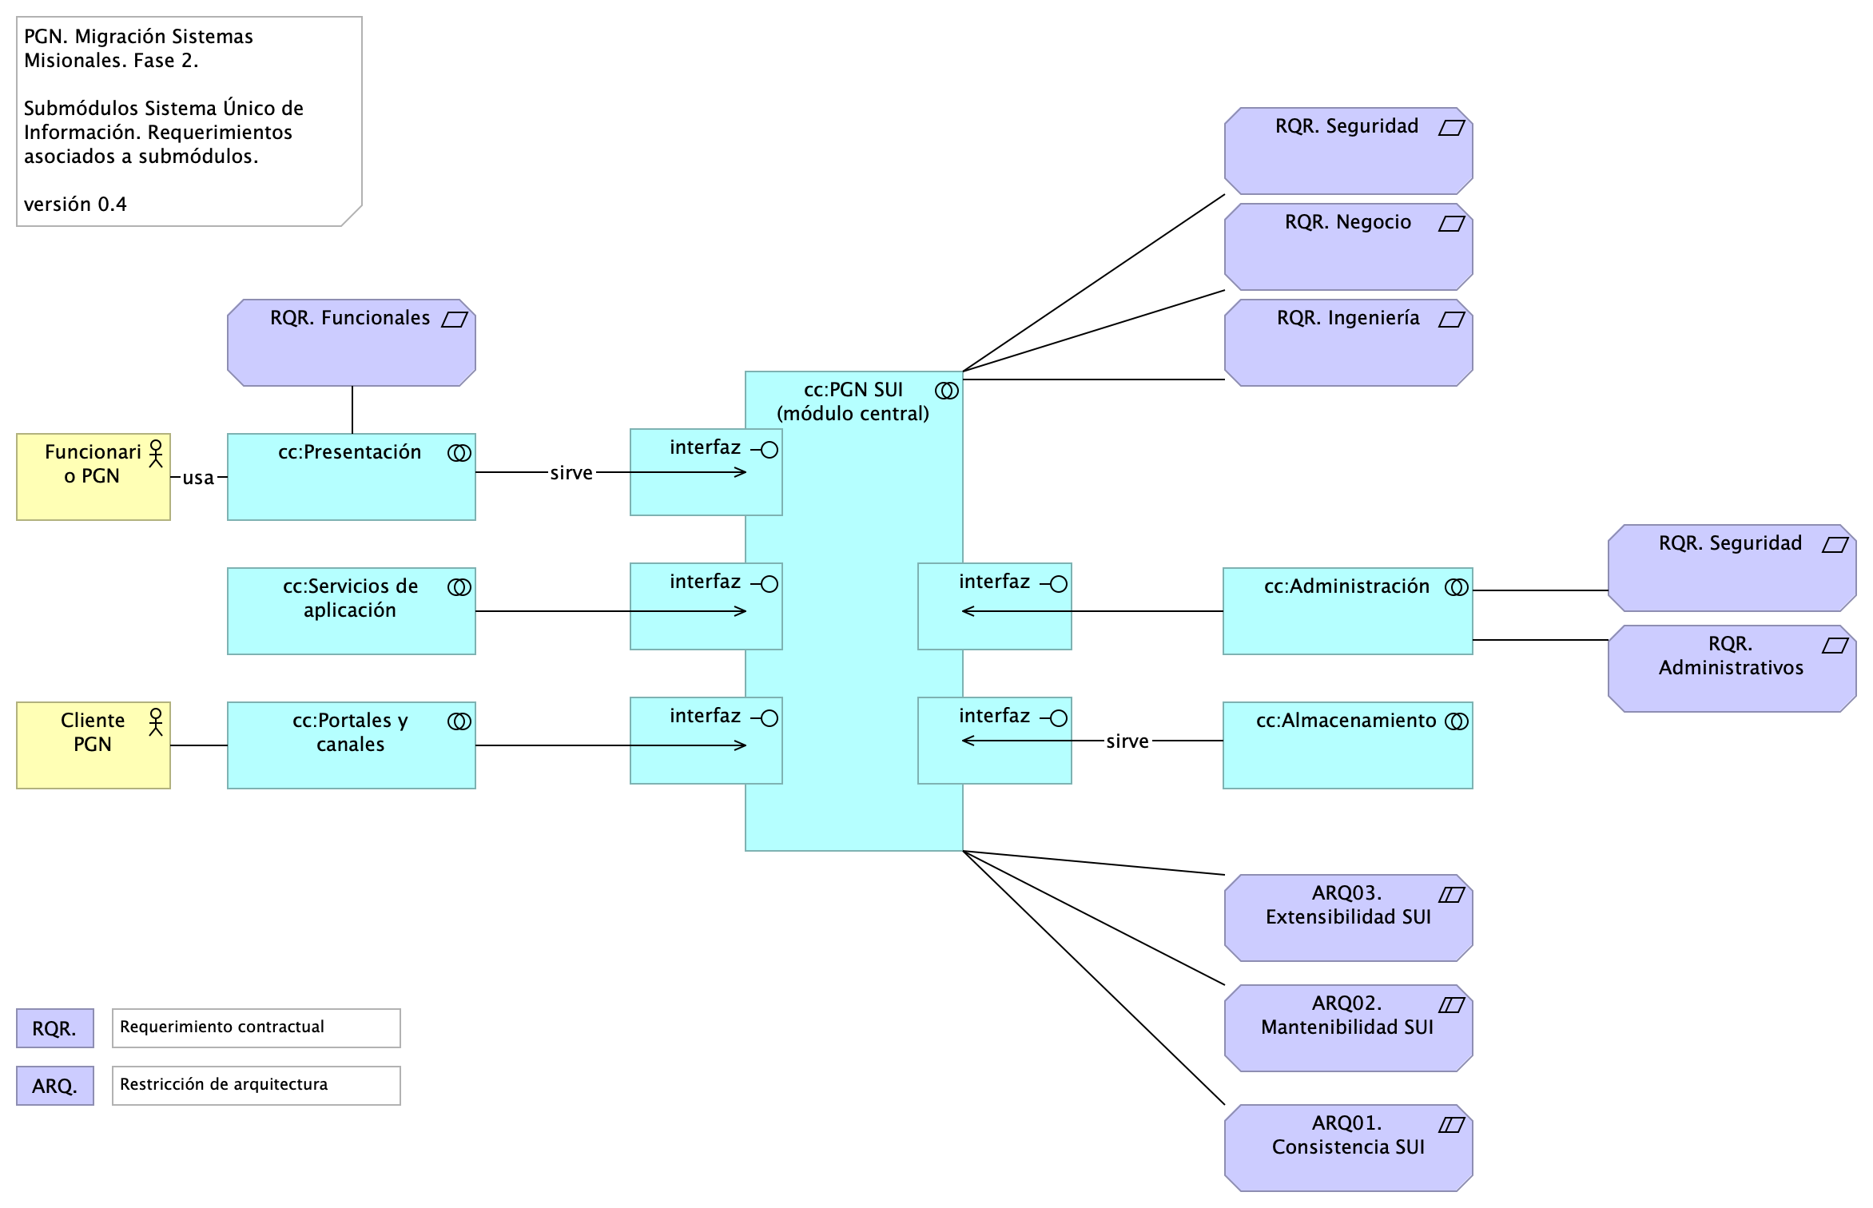

Figure 1: Diagram: Migracion.1a.a.SIU Contexto Módulo

Identificación de submódulos del Sistema Único de Información (SUI) de la PGN.

Todos los sistemas de información del SUI deben seguir la directiva de separar a los componentes misionales de los utilitarios: el SUI de PGN estará constituidos por submódulos dispuestos en relación de utilitarios (que sirven) a los componentes misionales del SUI, ubicados en el centro en la diagrama.

Los submódulos del SUI, tal como están presentados, reúnen a las partes por el mismo rol en favor de la coherencia. Por ejemplo, los servicios de aplicación, en la imagen, contiene a todos aquellos utilitarios que prestan alguna utilidad momentánea al SUI migrado. Organizados así, estos submódulos utilitarios pueden ser intercambiados o ampliados sin perjuicio de los componentes misionales dell SUI (centro del diagrama) gracias a las *interfaces de unión* en favor de la extensibilidad.

Las interfaces de unión indicadas arriba obligan a los submódulos a cumplir las exigencias de los componentes misionales del SUI.

Los submódulos identificados tienen los siguientes roles para el SUI migrado:

1. cc:Presentación
2. cc:Servicios de aplicación
3. cc:Portales y canales
4. cc:Administración y configuración
5. cc:Almacenamiento

### Requerimientos Asociados a los Submódulos

La disposición de los módulos y submódulos presentada, denominada SUI Migración en adelante, facilita la focalización de los requerimientos encontrados en el levantamiento realizado en el actual proyecto. Así, por ejemplo, los requerimientos funcionales se encuentran concentrados en el submódulo de presentación (ver imagen).

### Catálogo de Elementos

| Name | Type | Description | Properties |
| --- | --- | --- | --- |
| **cc:Administración** | application-collaboration |  |  |
| **cc:Almacenamiento** | application-collaboration | Espacio de almancenamiento operativo y transaccional de un módulo central del SUI migrado. |  |
| **cc:PGN SUI (módulo central)** | application-collaboration | Módulo central SUI migrado. Módulo independiente y asignado a un dominio partigular de la PGN. |  |
| **cc:Portales y canales** | application-collaboration | Submódulo de portales internos de la PGN a donde llega el SUI. Interfaz web que usa al SUI para llegar a direcciones y subdirecciones de la PGN. La plataforma principal de portales en este contexto es Sharepoint de Microsoft. |  |
| **cc:Presentación** | application-collaboration | Submódulo de presentación del SUI. interfaz gráfica, interfaz web visible a los usuarios clientes y funcionarios de la PGN. |  |
| **cc:Servicios de aplicación** | application-collaboration | Submódulo de servicios utilitarios que sirven al SUI. Servicios variados que cumplen roles facilitadores de las actividades misionales del SUI. Ejemplos de estos servicios son los de gestión documental, implementado por Doku en el contexto de PGN. |  |
| **interfaz** | application-interface |  |  |
| **interfaz** | application-interface |  |  |
| **interfaz** | application-interface |  |  |
| **interfaz** | application-interface |  |  |
| **interfaz** | application-interface |  |  |
| **Cliente PGN** | business-actor |  |  |
| **Funcionario PGN** | business-actor |  |  |
| **ARQ01. Consistencia SUI** | constraint | Unifica las entidades de negocio PGN, entre las que se incluyen a conciliaciones, publicaciones de relatoría, resoluciones, en artefactos reutilizables. Distinto de que estas entidades (y su lógica de negocio) estén dispersos entre los sistemas del SUI, estarán concentradas en un único artefacto correspondiente. Calidad sistémica: la consistencia persigue que el resultado de la lógica de negocio sea la misma entre los módulos del SUI migrado. Esto redunda a mantenibilidad y gestión: tiende a tener un solo punto de cambio y dificulta la transferencia de dependencias implícitas a otros procesos. |  |
| **ARQ02. Mantenibilidad SUI** | constraint | Evitar las dependencia transitivas de los módulos misionales del SUI a componentes y sistemas de terceros o submódulos no misionales. Calidad sistémica: la mantenibilidad por control de dependencias que optimiza el diseño Migración SUI está dada por el control de cambios no programados sobre los componentes misionales del SUI (corrupción de componentes). Ver Patrón de Diseño Migración SUI, más adelante en el documento. |  |
| **ARQ03. Extensibilidad SUI** | constraint | Concentración de los componentes de negocio, misionales, del SUI protegidos de cambios provenientes de otros sistemas. Ver Patrón de Diseño Migración SUI, más adelante en el documento. Calidad sistémica: la extensibilidad que optimiza el diseño Migración SUI está dada por el intercambio de submódulos no misionales, como el gestor documental, sin afectación de los componentes misionales que este diseño protege. |  |
| **RQR. Administrativos** | requirement |  |  |
| **RQR. Funcionales** | requirement |  |  |
| **RQR. Ingeniería** | requirement |  |  |
| **RQR. Negocio** | requirement |  |  |
| **RQR. Seguridad** | requirement | Requerimientos de seguridad, SUI, Migración, en aspectos de comunicación, autenticación, autorización y (manejo de) sesiones. |  |
| **RQR. Seguridad** | requirement | Requerimientos de seguridad, SUI, Migración, en aspectos de comunicación, autenticación, autorización y (manejo de) sesiones. |  |